Министерство образования и науки Украины

Национальный горный университет

Кафедра менеджмента

Индивидуальная работа

по дисциплине

"Компьютерные сети и коммуникации"

Тема: **"Европейский банк реконструкции и развития.**

**Банки Украины"**

Выполнила: ст. группы ЕМ-01-3

Мазина Мария

Проверил: доц. Симоненко А.И.

Днепропетровск

2002

**Содержание:**

1. Введение 3

2. Анализ методов и средств поиска информации в Internet 4

2.1 Aport 4

2.2 Rambler 6

2.3 Altavista 8

2.4 Google 10

2.5 Yahoo 12

3. Способы сохранения найденной информации 14

3.1 Прямая печать. 14

3.2 Сохранение файла как файла *.htm (*.html). 14

3.3 Загрузка страниц с помощью специальных менеджеров загрузки. 15

**Go!Zilla** 16

**FlashGet** 17

**GetRight** 19

**ReGet** 20

3.4 Программы загрузки web-узлов. 21

**Teleport Pro** 21

4. Анализ Internet-ресурсов по вопросу "Европейский банк реконструкции и развития. Банки Украины" 22

4.1 Европейский банк реконструкции и развития 22

4.2 Приватбанк 23

4.3 Национальный банк Украины 23

4.4 Банк Аваль 24

4.5 Первый Украинский Международный банк 25

4.6 Мировой банк 26

4.7 Банки Украины 26

4.8 Банковский форум 27

4.9 Финансы 28

4.10 Банки стран СНГ и Балтии 28

4.11 Мировые дискуссии. Лучшие банки мира. 29

4.12 Финансы 30

4.13 Финансирование и инвестиции 31

4.14 Банки 31

4.15 Энциклопедия банковского дела и финансов 32

5. Заключение 33

6. Приложение 34

# 1. Введение

Банк - любая организация, выполняющая любую или все из различных функций банковского дела, а именно получение, инкассирование, перевод, оплату, кредитование, инвестирование, операции, обмен и обслуживание (безопасное хранение, доверительное управление, агентское представительство, попечительство) денег и заявок на деньги как внутри страны, так и за ее пределами.

("Энциклопедия банковского дела и финансов")

Мы будем постоянно сталкиваться с кредитами, инвестициями, а также банковскими услугами (как юридические или физические лица). Хотя как физическое лицо - лично я уже столкнулась. Это очень интересная тема.

Я считаю, что анализ интернет-ресурсов по данной теме необходим, так как вопросы, связанные с Европейским банком реконструкции и развития, банками Украине очень важны для современных менеджеров.

# 2. Анализ методов и средств поиска информации в Internet

Объем доступной для конкретного пользователя информации в Internet во многом ограничивается возможностями поисковых систем. Поэтому очень важно иметь представление о том, как работают поисковые системы, как много страниц они "видят", и насколько актуальна предоставляемая ими информация.

Каждая поисковая система состоит из двух частей - поискового HTTP-робота и модуля обработки запроса пользователя. HTTP-робот - это программа, которая собирает доступную в виде текста информацию. Вся собранная информация записывается в index-файл. Поиск осуществляется другой программой, которая извлекает запрашиваемую пользователем информацию из index-файла.

Качество работы отдельно взятой поисковой системы сильно зависит от качества работы обоих программных модулей системы.

## 2.1 Aport

www.aport.ru

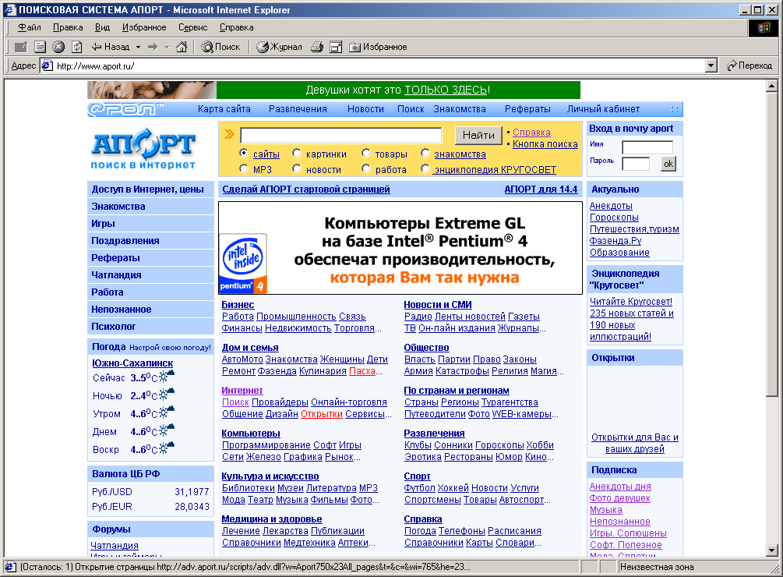

aport.ru

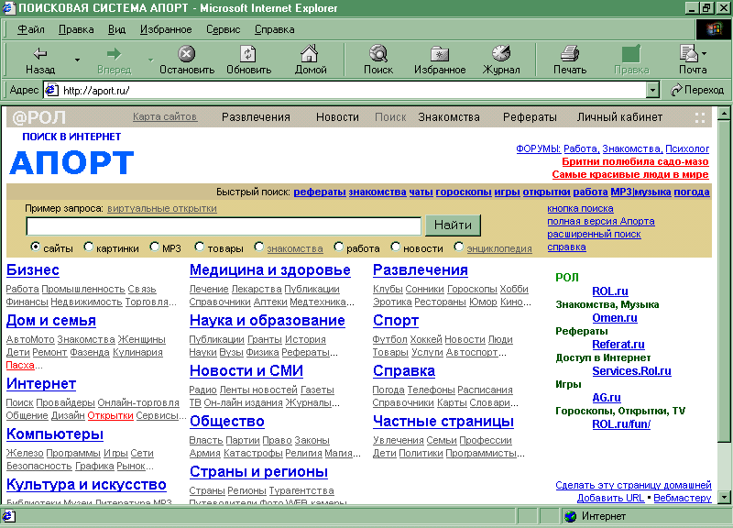

Aport дает информативное представление найденных при поиске страниц. В блоке каждого сайта Aport приводит информацию об одной (самой подходящей) из найденных на сайте страниц. При этом кроме типичного для поисковых машин набора (адрес, заголовок, размер и дата файла, и т.п.) Aport выдает цитаты из документа. Важно, что цитаты выбираются из полного текста документа и содержат слова, которые вы искали.

Имеется ссылка на реконструкцию полного текста документа. Она нужна, если документ недоступен на самом сайте.

Если вы хотите заняться сайтом более плотно (желаете получить информацию о всех остальных страницах, которые Aport нашел на нем), то можете воспользоваться ссылкой, которая замыкает блок результатов. По этой ссылке вам выдается дополнительное окно, в котором открываются результаты поиска только по данному сайту. Они состоят из блоков данных по отдельным страницам.

Aport учитывает при сортировке документов (сайтов):  
 1) количество искомых слов в тексте документа (в процентах) расстояние между поисковыми словами в тексте документа;  
2) место в тексте, где встречаются поисковые слова (заголовок, описание, мета-таг и т.п.);  
3) внешний вид шрифта, которым набраны в тексте искомые слова (размер, жирность, цвет);  
4) количество ссылок из Internet'a на данный документ;  
5) использование искомого слова в тексте ссылок из Internet'a на данный документ.

Окончательный процент соответствия документа запросу строится как некая функция от всех этих показателей. Часть из них просты и понятны (хотя учитываются далеко не всеми поисковыми машинами), часть требует пояснения, поскольку это новые, практически уникальные решения.

Учет числа ссылок на сайт из Internet: чем чаще ссылается Internet-общественность со своих страниц на сайт, тем он популярнее, а потому интереснее и заслуживает того, чтобы оказаться в результатах поиска выше. Этот критерий объективен, его трудно подделать, он является результатом труда множества web-мастеров и владельцев ресурсов.

Благодаря индексированию ссылок поисковое пространство Aport значительно расширяется. Aport не только быстро добирается до различных закоулков российского Интернета, но и позволяет искать в зарубежной Сети.

Aport - это большой шаг вперед в области поисковых средств Internet в целом.

## 2.2 Rambler

www.rambler.ru

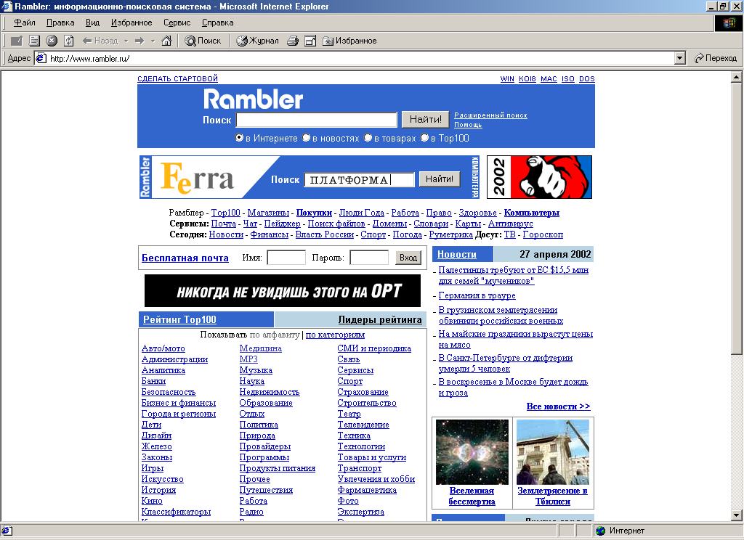

Rambler - одна из самых молодых поисковых машин (осень 1996 г), авторы которой учли опыт и ошибки предыдущих попыток создать поисковую машину. На сегодняшний день это самая мощная и самая популярная поисковая машина в российской части Internet.

Объем ее индекса - более 2 миллионов страниц, ежедневно добавляется и обновляется более 10 тысяч новых документов и статей, поддерживает все кодировки русского языка, обладает высоким быстродействием, в последнее время система функционирует постоянно и работает очень стабильно, что для российских систем такого типа пока является достижением, а не нормой.

На Rambler функционирует рейтинговая система Rambler's Top 100 (http://www.rambler.ru/top100), в которой можно найти наиболее посещаемые сайты по определенной тематике.

Интерфейс у Rambler простой и понятный - в центре экрана находится поле ввода и две большие кнопки - "Go" и "Advanced" (почему-то не переведенные на русский язык), с их помощью можно начать поиск по запросу и перейти к расширенному поиску. Слева несколько ссылок позволяют перейти к справочной информации, ссылки вверху страницы позволяют сменить кодировку для русского текста.

Запросов на естественном языке Rambler не поддерживает, поэтому надо вводить ключевые слова, желательно без окончаний. К услугам пользователя ввод масок (?- любая буква, * - любое окончание слова). На странице результатов поиска Rambler выводит исчерпывающую информацию по каждому результату - ссылка, название страницы, размер страницы, кодировка, контекст в котором встречается слово и процент релевантности.

Выводится количество результатов для всех частичных поисков (совпадение 1 слова). Релевантность результатов для простого поиска на Rambler оставляет желать лучшего. Средства для сложного поиска на Rambler довольно многообразны - Rambler является лучшим кандидатом на звание "Русская Альтависта". Помимо стандартных логических операций над терминами, предлагаются такие средства как назначение весовых коэффициентов словам (для этого перед словом нужно поставить несколько плюсов - очень желательно присутствие слова - или минусов - слово нежелательно), поиск только в определенной части документа, поиск по URL.

## 2.3 Altavista

www.altavista.com

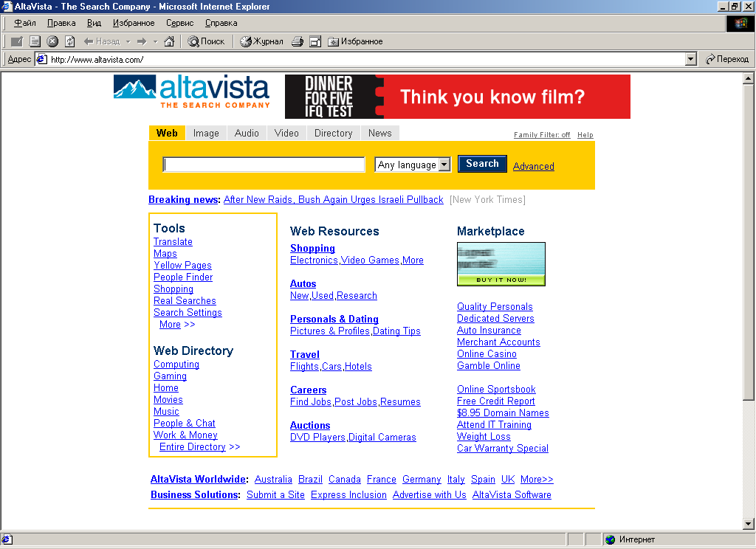

Одна из наиболее популярных поисковых систем Altavista Search появилась в декабре 1995 года. Первоначально она задумывалась как демонстрация мощи 64-разрядного сервера Alpha APX корпорации Digital Equipment, однако быстро приобрела самостоятельное значение как эффективное и мощное средство поиска.

На сегодняшний день в индексе Altavista зарегистрировано до 100 миллионов URL. Система поражает своим быстродействием - в сутки она обслуживает более 20 миллионов запросов, при этом она отвечает на запросы незамедлительно, без всякого "притормаживания".

Система обновления индекса - краулер - посещает WWW сервера во всем мире, не испытывая проблем с языковым многообразием, поскольку Altavista поддерживает поиск на 25 языках. Странички, обновляемые редко, посещаются краулером реже чем популярные и часто обновляющиеся страницы. К сожалению, автоматически из индекса никогда не удаляются "мертвые" ссылки, поэтому по некоторым запросам количество недействующих ссылок может быть довольно велико (до 12 %).

Дизайн у системы простой и удобный - в центре экрана находится окно с полем ввода запроса и кнопками "Search" и "Refine", немного ниже - ссылки на расширенный поиск, помощь, информацию о системе и страницу с настройками. Сервер не перегружен рекламой и графикой, поэтому все странички загружаются очень быстро. Даже начинающий пользователь мгновенно освоит технологию построения простого запроса к Altavist'e.

К сожалению, на этом список преимуществ системы Altavista для неискушенного пользователя заканчивается. На простой запрос она выдает огромное количество результатов, многие из которых совершенно не имеют отношения к интересующей пользователя теме, а составление сложных (расширенных) запросов требует освоения специального языка, что для многих пользователей неприемлемо.

Результаты поиска отсортированы с учетом частоты встречаемости ключевых слов в документе, учитывается также раздел, в котором встречается ключевое слово (заголовок, название страницы, и т. д.), однако не производится сортировка по тематике - Altavista попросту не поддерживает концепцию темы.

Несколько улучшает ситуацию с простым поиском имеющаяся в системе Altavista функция Refine (уточнить). На страничке с результатами поиска нужно нажать Refine, после чего появится список терминов, которые наиболее часто встречаются в одном контексте с ключевым словом. Возле каждого термина есть выпадающий список, в котором можно выбрать, относится ли это слово к теме поиска или нет.

Из всего вышесказанного следует, что Altavista не является оптимальным средством для простого поиска. Хотя результат будет достигнут, затраты времени на его получение довольно велики. Сильные стороны этой системы проявляются, когда пользователю необходимо осуществить сложный поиск с указанием многих критериев отбора или поиск редких терминов.

В этом случае Altavista предоставляет наиболее мощные и изощренные средства поиска среди всех рассматриваемых систем, среди которых такие уникальные средства как поиск документов на конкретном языке, поиск по названию страницы, поиск среди гиперссылок, поиск объектов Java/ActiveX, поиск в "якорях" и т.д.

Altavista обеспечивает набор более стандартных, но очень ценных критериев отбора, таких как логические операции над ключевыми словами, поиск с учетом вариантов написания слов, поиск целых фраз, поиск документов только на определенных серверах (или доменах), ограничения по дате создания документа, и т.д. Многие из этих возможностей доступны даже с основной страницы.

## 2.4 Google

www.google.ru

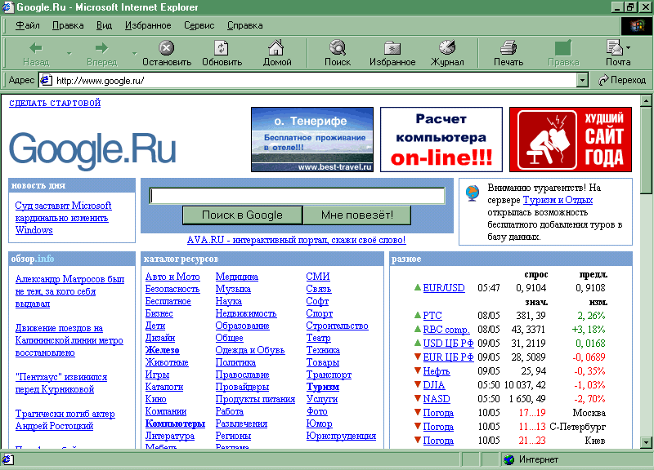

www.google.com

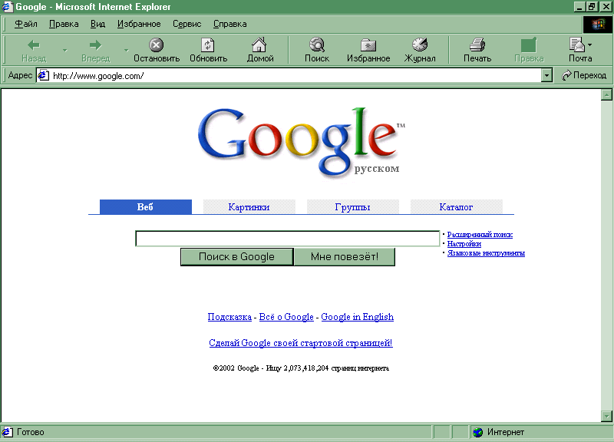

Google использует link populariry как наиболее весомый фактор в определении релевантности страницы. В результате большим и популярным сайтам проще попасть на высокие позиции в результатах поиска. Это также защищает Google от спама.

Google – одна из немногих поисковых систем, которая глубоко индексирует ваш сайт. (n.е. он старается "пройтись" по всем ссылкам вашего сайта).

Google полагает, что следующие факторы будут наиболее весомыми при ранжировании страниц:

Link popularity (индекс цитирования)

Keyword proximity and density (плотность и частота ключевых слов)

Keywords in the link text (ключевые слова в ссылках)

Emphasized text (выделенный текст)

При выдаче в списке результатов выдается: ссылка на страницу, описание, составленное из слов, которые окружают встретившийся поисковый запрос на странице. Поскольку описание страницы зависит от конкретного поискового запроса, то это немного можно использовать.

В настоящее время Google имеет самый большую базу проиндексированных URL - более 1 млрд. Поисковая система известна релевантностью и ее создатели даже ввели специальную кнопку "I'm Feeling Lucky"("Я чувствую себя удачливым"). Когда вы вводите запрос и нажимает эту кнопку, то вы сразу попадаете на наиболее адекватный вашему запросу сайт и вам уже не надо просматривать все результаты поиска.

Все страницы, которые были проиндексированы, сохраняются в кэше Google и вы можете просмотреть интересующую вас страницу, даже если сайт временно не работает. К тому же введенные вами слова запроса будут автоматически высвечены на странице.

Интерфейс Google русифицирован.

Порядок сайтов в поиске Google определят пользователи.

Google же с момента своего основания строил ранжирование на основе технологии PageRank. Метод такого ранжирования восходит к принятому в научной среде методу оценки значимости той или иной научной работы - индексу цитируемости, то есть количеству ссылок на статью в работах других ученых.

Метод полностью оправдал возложенные на него надежды, и Google, без преувеличения, стал самым популярным поисковиком в мире - Googl'y удавалось выдавать в первых строках списка результатов наиболее соответствующие запросу ресурсы.

Эксперты прежде всего подвергают сомнению чистоту результатов голосования в виду все возрастающей коммерциализации всех поисковиков, в том числе и Google. К тому же техническое осуществление онлайнового голосования неизбежно сопряжено с массой трудностей.

## 2.5 Yahoo

www.yahoo.com

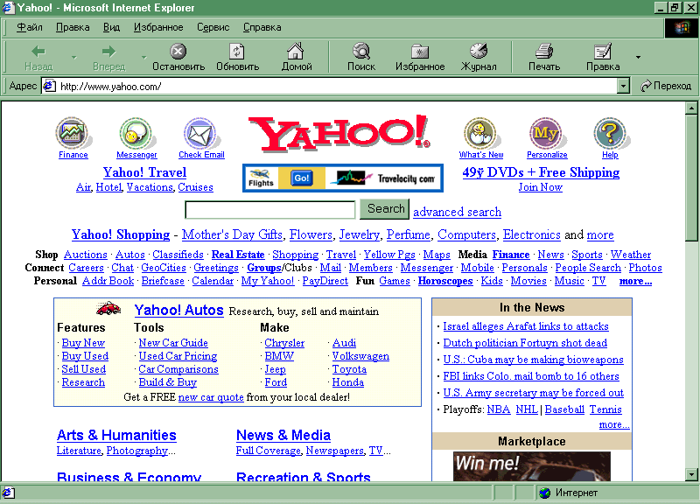

Yahoo! Inc. – всемирная Интернет-коммуникационная, коммерческая и медиа-компания. Web-сайт Yahoo – превосходный информационный навигатор в виртуальном мире. Ежедневное число посещений основного сайта Интернет-компании превышает несколько миллионов.

Yahoo - чисто каталоговая, на Yahoo нет собственной поисковой машины. Зато список категорий на Yahoo является наиболее полным и простым - в отличие от других каталогов, на Yahoo всегда легко определить, в каком разделе находится нужная информация.

Заглавная страничка Yahoo грузится очень быстро - хотя на ней очень много ссылок, но все они текстовые. Центральная часть страницы, конечно, занята окном поиска и списком категорий. Ссылки вверху страницы (графические) обеспечивают доступ к такой информации, как "что нового", "что хорошего", "More Yahoos". В нижней части основной страницы Yahoo расположено большое количество ссылок на наиболее популярные разделы Yahoo.

При вводе ключевых слов с основной страницы Yahoo, запрос обрабатывается по методу "Intelligent default", то есть Yahoo ищет наиболее подходящие результаты в таких областях: в категориях Yahoo; в Web-сайтах, зарегистрированных на Yahoo; на Altavista (запрос передается при отсутствии результатов); в новостях.

Такой интеллектуальный поиск занимает довольно много времени. При задании критериев поиска для Yahoo нужно помнить, что Yahoo ищет эти слова только в названии и описании страницы, поскольку полнотекстового индекса на Yahoo нет.

На странице с результатами поиска выводятся сначала удовлетворяющие критерию поиска категории, а потом сайты. Возле каждой категории в скобках стоит число - это количество сайтов в данной категории. В случае если на Yahoo нет результатов, сразу выводятся результаты с Altavista. Вверху и внизу страницы выводится маленькая табличка, с помощью которой можно одним нажатием кнопки мыши произвести поиск в категориях Yahoo, на Altavista, в новостях и событиях. Количество результатов поиска на Yahoo, естественно, невелико, зато большинство из них являются релевантными.

Среди средств расширенного поиска - ограничение результатов по дате, поиск в Yahoo, Usenet и среди E-mail адресов, использование логических операций над терминами и поиск конкретной фразы. Также присутствует возможность искать слова с произвольными окончаниями, указывать слова, которые должны или НЕ должны присутствовать в документе, и т.д.

Чисто русские ресурсы в Yahoo не добавляются, потому что в Yahoo Inc. просто некому смотреть и оценивать их содержимое. Но те запросы, которые не дали результатов на Yahoo передаются на Altavista, а там есть хороший индекс русских ресурсов.

# 3. Способы сохранения найденной информации

## 3.1 Прямая печать.

Нажимаем "Файл" - "Печать". Настраиваем принтер и…web-страница сразу выводится на печать:

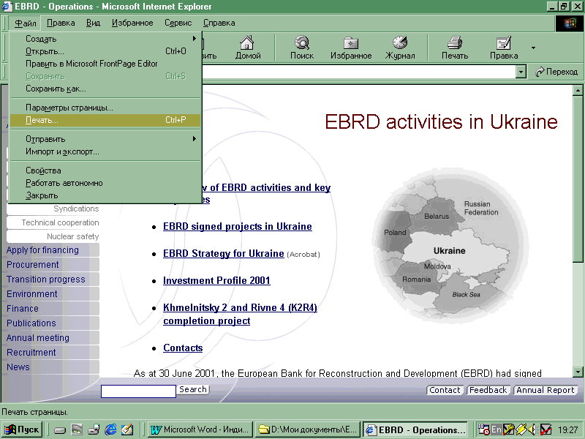

Или можно просто нажать кнопку печати на верхней панели кнопок:



## 3.2 Сохранение файла как файла *.htm (*.html).

Выбираем команду меню "Файл" - "Сохранить как…":

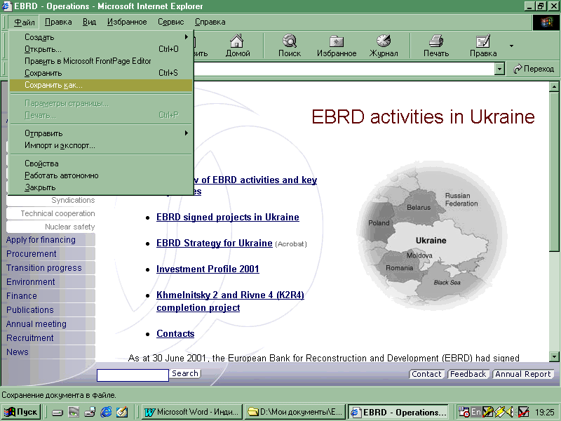

Затем указываем, куда сохранить web-страницу (на какой жесткий диск (или на дискету), в какую папку):

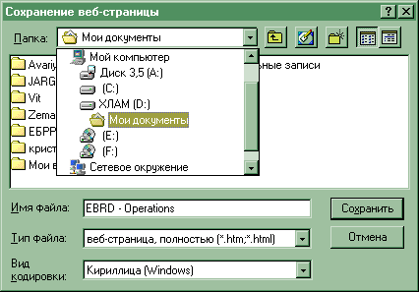

И нажимаем "Сохранить":

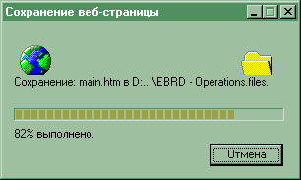

Готово!

## 3.3 Загрузка страниц с помощью специальных менеджеров загрузки.

Чтобы этого не произошло, надо пользоваться специальными качалками. Это программы. Их называют менеджерами загрузок (download managers). Их много разных: GoZilla, NetVampire, DAP (Download Accelerator Plus) и пр. Саму такую программу всё равно нужно будет скачать способом, описанным выше, но потом... Потом при нажатии на ссылку на файл, который мы захотим скачать, запустится эта программа. Она работает совсем по другому принципу (по протоколу ftp, а не http), и всё время сохраняет на диск то, что вытягивает из Internet'a, её можно выключить в середине работы, а потом снова включить и докачать.

### **Go!Zilla**

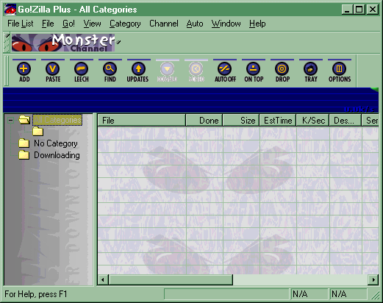

Возможности: поддерживается загрузка по расписанию и по частям, в приложении встроен менеджер для загрузки содержимого web-сайтов. Он допускает весьма гибкую настройку: можно фильтровать файлы не только по типу, но даже и по свойствам.

Интерфейс программы полностью "сменный".

Во время загрузки файла информация о статусе закачки может выводиться как в основном окне программы, так и в специальном всплывающем окошке.

Go!Zilla производит мониторинг буфера обмена и операций в броузерах, а также проверяет полученные файлы на вирусы. Он может склеивать разбитые на части файлы и импортировать испорченные при загрузке приложения

Программа бесплатна и в некоторых аспектах даже превосходит конкурентов. Минусы бесплатной версии - баннеры и отсутствие встроенного разархиватора.

После первого запуска программа создаёт на рабочем столе папку Downloads, в которой сохраняет всё, что качается. Пока программа (или песня) не скачалась целиком, она будет видна в виде рисунка - логотипа Go!Zill'ы:



В этом виде она (программа или песня) недоступна для чтения, пока не скачается целиком. Чтобы прослушать песню (или посмотреть видео), которое недокачано, достаточно переименовать файл отсечением окончания .PART. После прослушивания/просмотра нужно снова переименовать файл, вернув .PART на место, а то нельзя будет докачать...

Когда песня докачается, автоматически включается доступный проигрыватель - Winamp ( Windows Media Player).

Если скачивается какая-либо программа, а точнее - запакованный (zip) файл, то сразу после окончания загрузки включается составная часть Go!Zill'ы - ZipZilla и предлагает распаковать и установить её. Но сначала нужно проверить её на вирус.

Go!Zilla показывает, сколько закачано (и в процентном соотношении, и в абсолютном), скорость соединения, приблизительное время окончания загрузки... Если скачивается более одного файла, то слева появляется окно, в котором написаны названия всех файлов, их "закачанность" в процентах. Нажимая на определённую строчку, можно менять приоритет загрузки.

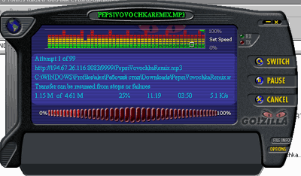

На самом деле - работает всё как часы без каких-либо дополнительных настроек. Запускать Go!Zill'у, имея "недозагруженные" файлы, можно, просто дважды нажав на изображение такого файла в папке Downloads.

### **FlashGet**

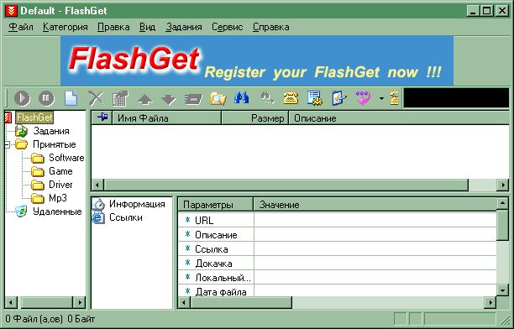

Разбивает файлы максимум на 10 частей, к тому же допускает выполнение 8 заданий одновременно.

Возможность зеркального поиска, нахождение зеркалчерез FTP - поиск и загрузка с самых быстрых и доступных серверов.

Распределение файлов по категориям, мощные средства управления. Управление файлами еще до загрузки.

Возможность проверки файлов на обновление.

Автодозвон, автоподключение и автоотключение. Поддержка proxy.

Настраиваемая панель инструментов и столбцов.

Специальная организация очередности загрузки.

Автовыбор пользовательского языка (+20 доступных языков).

Загрузка по расписанию.

Интеграция функции закачки с броузером.

Поддерживает Internet Explorer, Netscape Communicatorи Opera*.

Ограничение скорости, что исключает разрыв соединения и замедление  
 нормальной загрузки web-страниц в броузере.

Самое слабое место загрузки это скорость, вторая проблема - управление файлами после загрузки. FlashGet был специально разработан для решения этих двух проблем. Разбивая файлы на части и загружая их (части) одновременно, он увеличивает скорость загрузки со 100% до 500%.   
FlashGet позволяет создавать неограниченное количество категорий, где для облегчения поиска могут располагаться задания на загрузку.

FlashGet обладает огромным количеством возможностей: собственная "звонилка", возможность работы по расписанию, многопоточное скачивание, добавление комментариев, встроенный обозреватель сайта, интеграция с броузером. А самое главное - FlashGet правильно интерпретирует ссылки, не указывающие на файл, а вызывающие серверные скрипты.

### **GetRight**

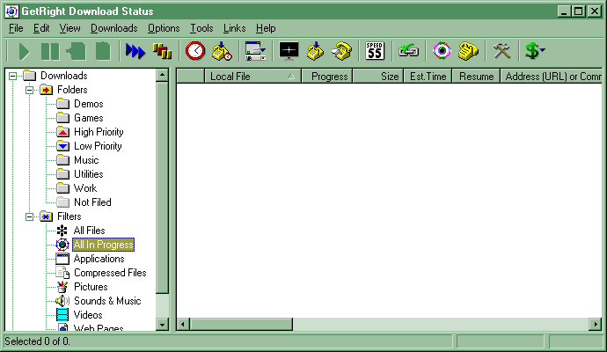

Поддерживает докачку при обрыве связи, выбор самого быстрого сервера, мультизагрузку. Хорошо интегрируется с броузерами, содержит планировщик, встроенную звонилку, автодозвон. Имеет встроенную поисковую машину, т.е. может вести поиск нужного файла по FTP - серверам. Все скачанные файлы позволяет проверять на вирусы, используя установленный у вас в системе антивирус.

Имеет собственный, вполне функциональный Web-броузер, с помощью которого возможен доступ к популярным ftp-архивам и Web-директориям, а также поиск для каждой загрузки альтернативных ftp-серверов. Возможно ограничение скорости загрузки.

В качестве полезных функций следует отметить возможность индивидуального оформления программы (face), собственный log-файл для каждой загрузки, поддержку cookies, старт по динамическим ссылкам (referer) и т. д.

### **ReGet**

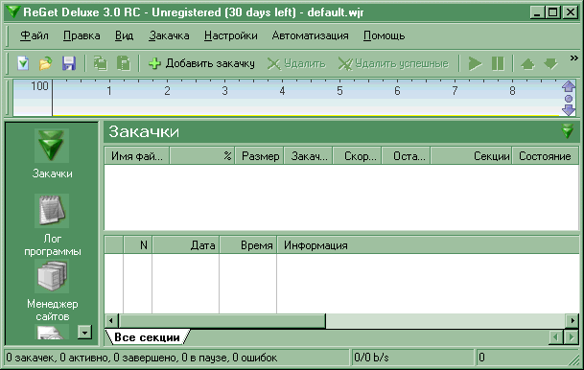

ReGet - это менеджер закачек, позволяющий легко и быстро скачивать файлы с FTP- и HTTP-серверов. Если у вас хороший канал, ReGet использует все преимущества вашего Internet-соединения. Если качество связи оставляет желать лучшего, ReGet позволит свести неудобства к минимуму и гарантированно скачать все файлы.

С помощью ReGet можно без проблем скачать содержимое целых серверов. В отличие от обычных броузеров и других менеджеров закачек, ReGetвсю информацию о закачке выводит в одном окне, сохраняя целостность пользовательского интерфейса.

ReGet - один из немногих менеджеров закачек, имеющих поддержку русского языка, так что всю информацию, а также техническую помощь в случае необходимости вы сможете получить на родном языке (всего - 13 язы- ков).

В настоящее время это самый удобный загрузчик файлов для русскоязычного пользователя. Кроме интерфейса программа снабжена подробной документацией на русском языке.

Кроме основных функций менеджера загрузки, ReGet позволяет устанавливать ограничение скорости, производить рестарт загрузки при понижении скорости, выполнять откат при обрыве связи, обрабатывать Web-адреса с масками (? и *), загружать каталоги и выключать ПК, принудительно закрывая приложения. Пиктограмма ReGet интегрируется в меню броузера и может быть запущена прямо оттуда.

## 3.4 Программы загрузки web-узлов.

### **Teleport Pro**

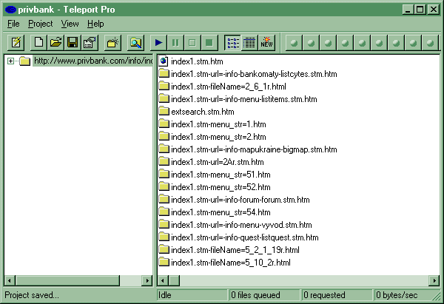

Программа позволяет копировать страницы со всей графикой, делать точные копии Web-сайтов, сохраняя оригинальную структуру каталогов. После копирования можно отключится от сети и просматривать информацию в off-line режиме. В пакет входит утилита Teleport Pro Scheduler, позволяющая запускать копирование по истечении заданного промежутка времени или периодически - ежечасно, ежедневно или ежемесячно.

Для того чтобы скачать web-сайт, нужно нажать "File" - "New project Wizard", ввести URL-адрес этого сайта, выбрать место, куда скачивать и нажать на верхней панели кнопку "Start", а остальное - дело техники.

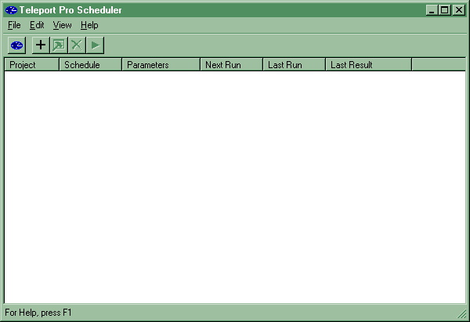

# 4. Анализ Internet-ресурсов по вопросу "Европейский банк реконструкции и развития. Банки Украины"

При поиске сайтов по данной теме я использовала такие словосочетания как: "Европейский банк реконструкции и развития", "банки Украины", "украинские банки", "банки СНГ", "деятельность банков Украины", "банковское дело".

## 4.1 Европейский банк реконструкции и развития

www.ebrd.org (www.ebrd.com)

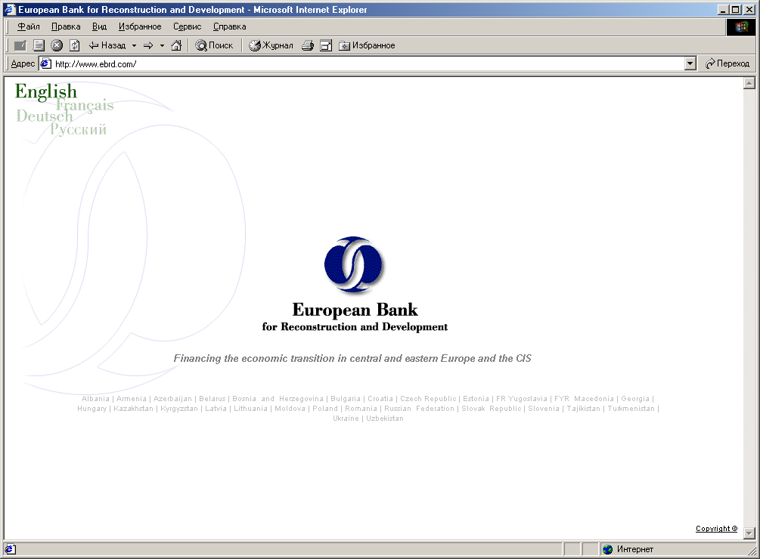

Мне очень понравился сайт Европейского банка реконструкции и развития. Здесь можно найти абсолютно всю информацию про этот банк, причём на четырёх языках (английском, французском, немецком и русском - кому какой нравится!).

Можно также узнать про условия и особенности финансирования, контактную информацию.

Конечно, здесь есть целый раздел, посвящённый Украине, предоставляемым ей кредитам, подписанным проектам, контактам.

## 4.2 Приватбанк

www.privbank.com

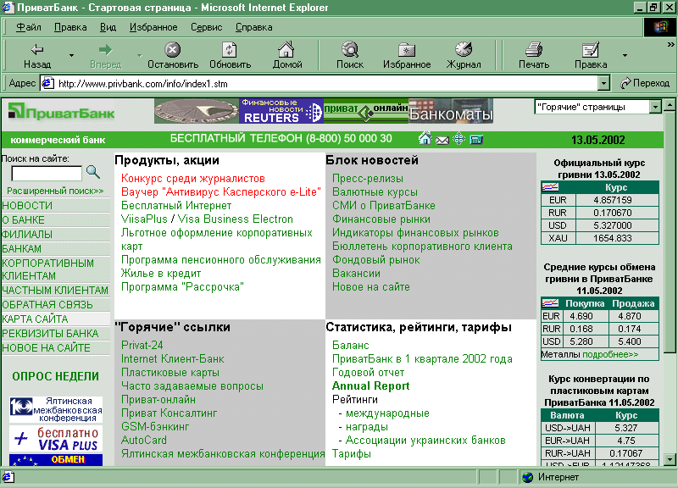

Я выбрала сайт Приватбанка, потому что это учреждение появилось на Украине 10 лет назад и завоевало доверие многих украинцев.

Наш Национальный горный университет тоже сотрудничает с ним - студентам, которые учатся на бюджете начисляется стипендия на пластиковые карточки Приватбанка. В нашем городе находится главный офис этого коммерческого банка, а также установлено много банкоматов.

На сайте можно узнать о том, какие услуги Приватбанк предоставляет банкам, корпоративным и частным клиентам; найти какой-либо филиал, ознакомиться с историей создания банка. Также описаны различные виды вкладов, условия их осуществления. Здесь можно узнать официальный курс гривны и денежных единиц других стран.

Всегда для постоянных клиентов проводятся разнообразные акции, опросы недели, сообщаются последние новости на сайте.

## 4.3 Национальный банк Украины

Национальный банк Украины является самым главным государственным банком Украины. Как известно, он осуществляет руководство всей кредитной си­стемой страны, ведёт финансовые операции правительства, хранит временно свободные средства и обязательные резервы коммерчес­ких и других банков, предоставляет им в случае необходимости кредиты для поддер­жания их ликвидности, обладает монополь­ным правом эмиссии банкнот, является глав­ным проводником денежно-кредитной по­литики государства

На его сайте можно найти подробную информацию про его функции, операции, которые он выполняет, монеты и банкноты, которые сейчас находятся в обращении по Украине, направления деятельности, курсы валют, информационные и телекоммуникационные технологии.

www.bank.gov.ua

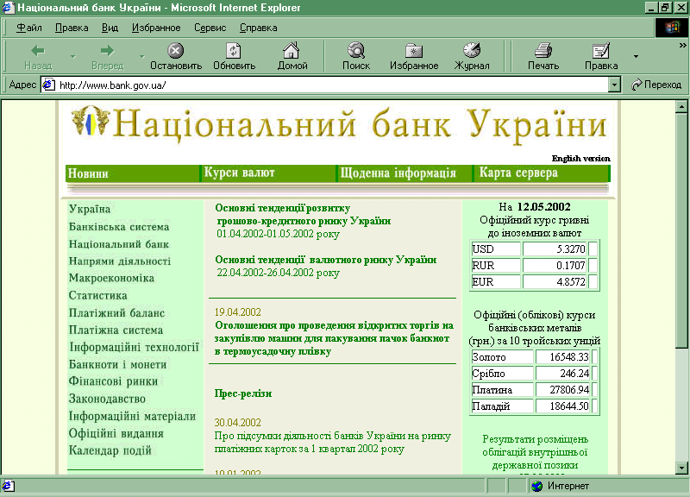

## 4.4 Банк Аваль

www.aval.kiev.ua

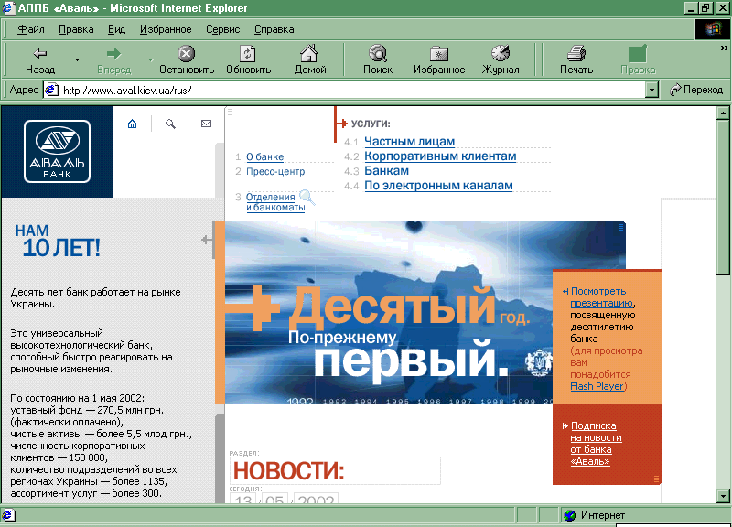

Десять лет банк работает на рынке Украины. Это универсальный высокотехнологический банк, способный быстро реагировать на рыночные изменения. Как и Приватбанк, он предоставляет ряд услуг как банкам, юридическим лицам, так и физическим лицам.

Но Аваль больше ориентируется на пенсионеров, людей пожилого возраста. Он также постепенно расширяет сеть своих банкоматов.

Сайт Аваля также как и предыдущие подробно описывает всю его деятельность, сообщает последние происшедшие новости, нововведения, услуги, предоставляемые частным лицам, корпоративным клиентам и банкам.

А ещё на главной станице можно нажать на ссылку и посмотреть презентацию, посвящённую десятилетию банка Аваль, а также подписаться на новости.

## 4.5 Первый Украинский Международный банк

www.fuib.com

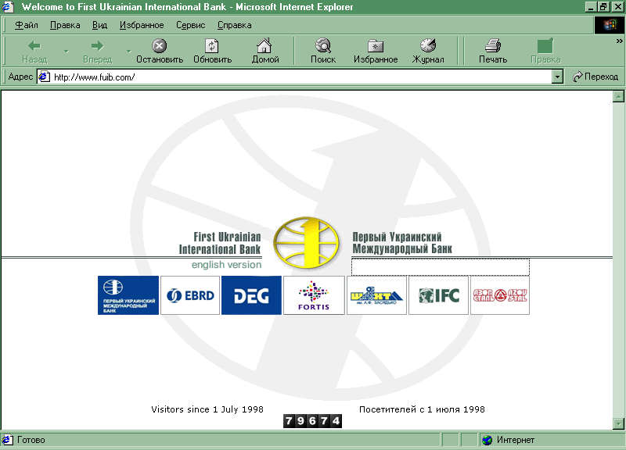

Первый международный украинский банк (ПУМБ) - на сегодняшний день является акционерным обществом закрытого типа. Среди акционеров Банка есть и Европейский банк реконструкции и развития (EBRD).

ПУМБ зарегистрирован в г. Донецке. Банк имеет девять филиалов, работающих в крупнейших промышленных центрах Украины, четыре представительства, три из которых работают за пределами Украины.

## 4.6 Мировой банк

www.worldbank.org.ua

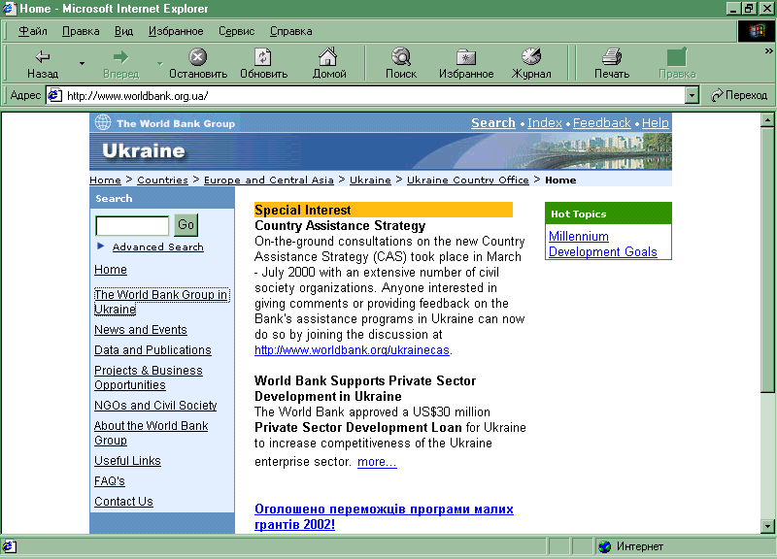

Здесь мы можем прочитать о деятельности, принятии участия Украины в работе мирового банка.

## 

## 4.7 Банки Украины

Это своеобразная электронная версия справочников-каталогов "Банки Украины. Сфера услуг для банка и офиса". Справочные издания, призванные облегчить поиск нужной информации о банковских учреждениях, банках, их отделениях и филиалах, фирмах и организациях, связанных с банковской тематикой, учебными заведениями банковской специализации.

Своевременный сбор информации, удобная подача материала, работа напрямую с банками и банковскими организациями сделали эти справочники незаменимым помощником каждого банковского работника.

www.banksinfo.kiev.ua

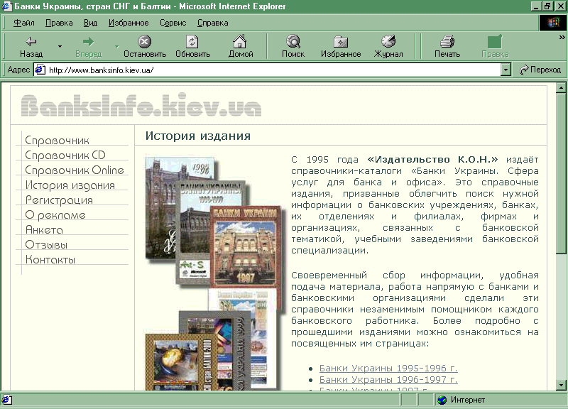

## 

## 4.8 Банковский форум

www.bankir.ru

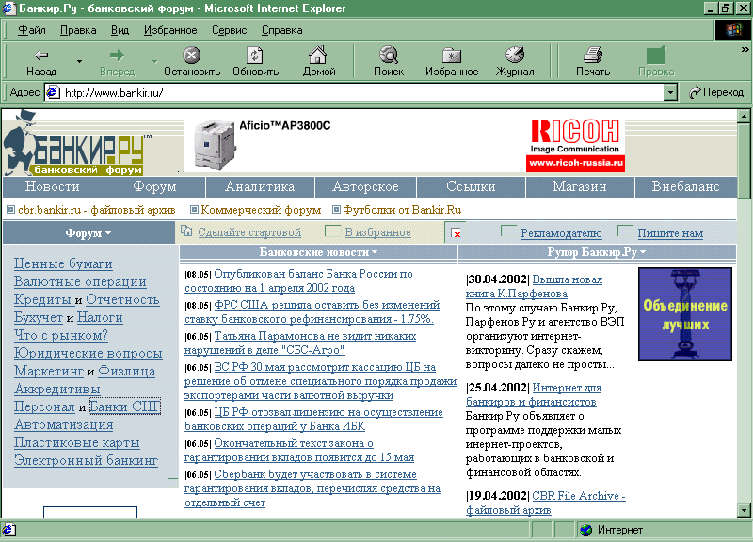

Этот сайт полностью посвящён банкирам, банковскому делу. На нём можно прочитать о ценных бумагах, валютных операциях, кредитах, бухучёте и налогах, а также найти любой банк в пределах СНГ.

Я считаю, что это очень полезный и познавательный сайт.

## 4.9 Финансы

www.finance.com.ua

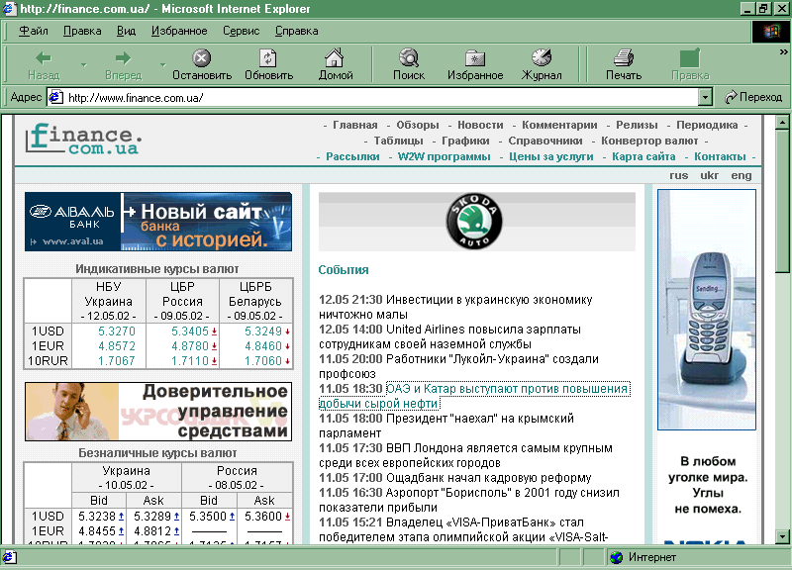

Мне кажется, что этот сайт менее интересен, чем предыдущий, хотя… здесь можно просмотреть курс валют, есть ссылка на банк Аваль, новости и события, периодику, таблицы, графики, справочники. Конечно, как и на всех других сайтах, есть карта этого сайта.

Его можно прочитать на трёх языках (русский, английский и украинский).

## 4.10 Банки стран СНГ и Балтии

На мой взгляд, очень интересная страничка - своего рода поисковая система банков СНГ и Балтии. Их столько много (банков)! Что когда нужно что-то выбрать или найти - просто глаза разбегаются - прямо и не знаешь, что делать!

www.trader.relc.com/finans/index1.html

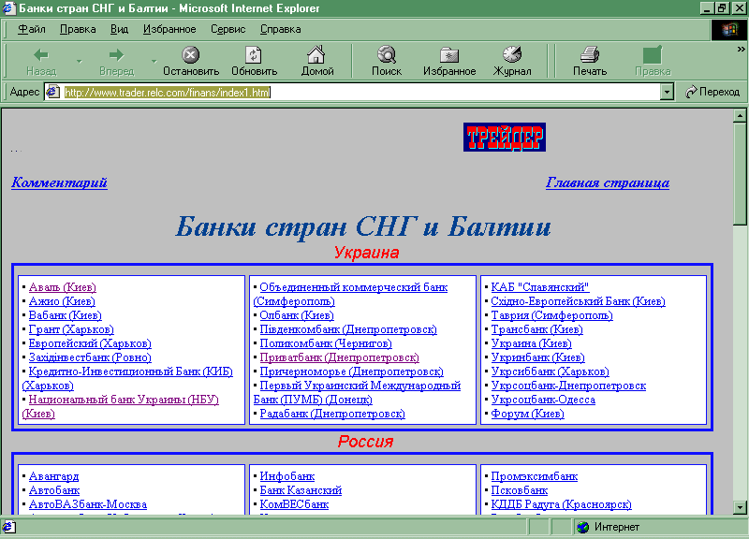

## 4.11 Мировые дискуссии. Лучшие банки мира.

www.wd.org.ua/print.php?art=18568873

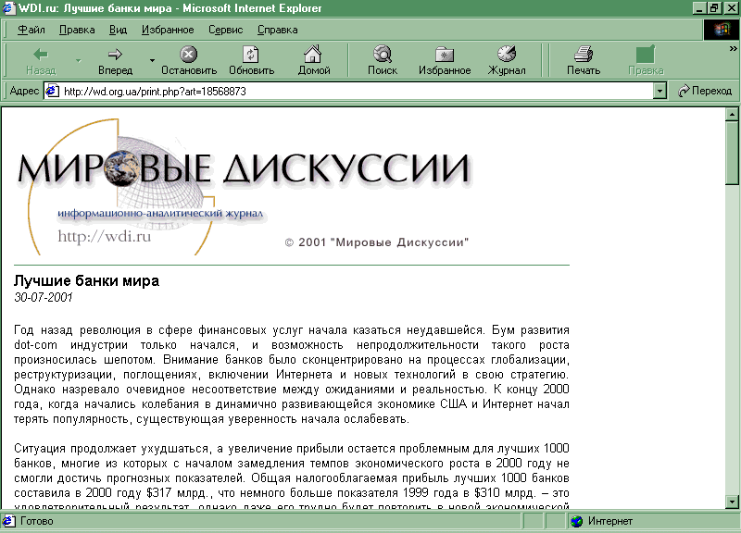

Это электронный информационно-аналитический журнал. Здесь рассматриваются лучшие банки мира.

## 4.12 Финансы

www.currency.kiev.ua

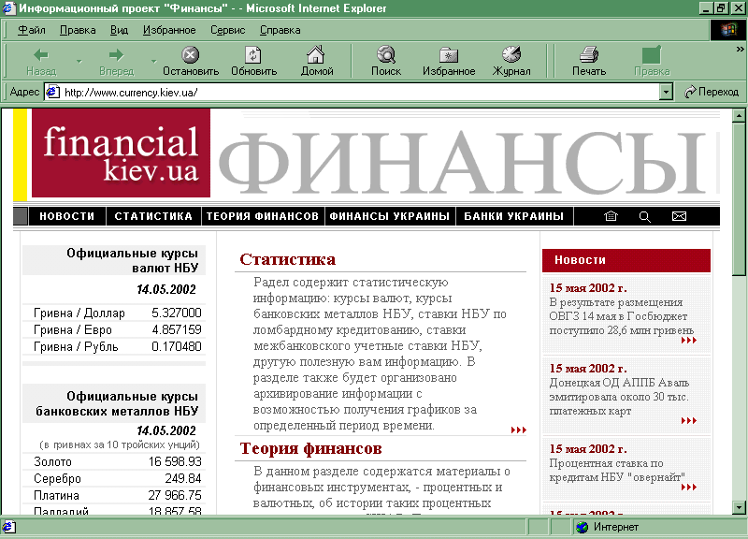

Этот сайт разбит на четыре раздела:

* Статистика. Радел содержит статистическую информацию: курсы валют, курсы банковских металлов НБУ, ставки НБУ по ломбардному кредитованию, ставки межбанковского учетные ставки НБУ.
* Теория финансов. В данном разделе содержатся материалы о финансовых инструментах, - процентных и валютных. Посетители оценят реальную пользу статей о финансовых рисках и ознакомятся с материалами, посвященными современному риск-менеджменту.
* Финансы Украины. Этот раздел посвящен деятельности коммерческих банков Украины. Освещены вопросы, касающиеся управления банком, оценке качества банковского менеджмента.
* Банки Украины. База данных по коммерческим банкам Украины предлагает информацию, структурированную по месторасположению головного отделения или филиала, МФО, контактной информацией. Ф.И.О. председателей правления и главных бухгалтеров, дата регистрации, дата открытия отделений - все к вашим услугам.

## 4.13 Финансирование и инвестиции

www.bisnis.doc.gov/nis/finance.htm

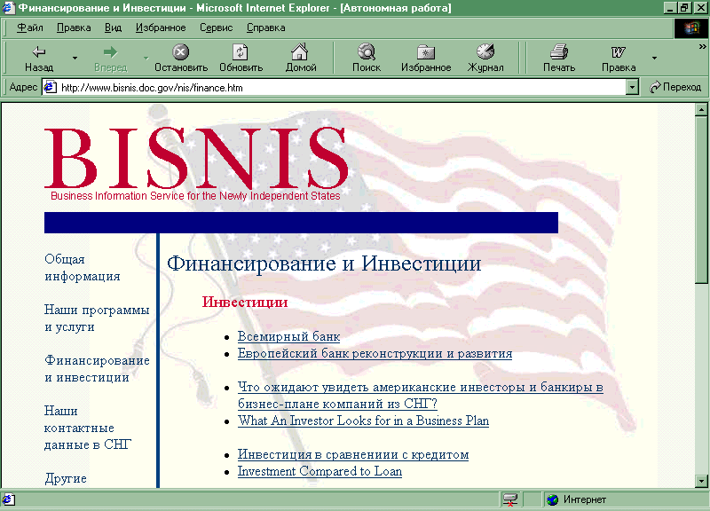

На этой странице мы можем узнать об инвестициях, кредитах, грантах, предоставляемых Всемирным банком, Европейским банком реконструкции и развития. А также прочитать про кредиты в сравнении с инвестициями, последние выпуски Международной Федерации Бухгалтеров.

## 4.14 Банки

Здесь можно найти почти всё, что душе угодно - российские банки, мировые финансовые институты, центральные банки стран СНГ, Балтии, стран дальнего зарубежья, энциклопедия банковского дела и финансов.

www.uniastrum.ru/banks.htm

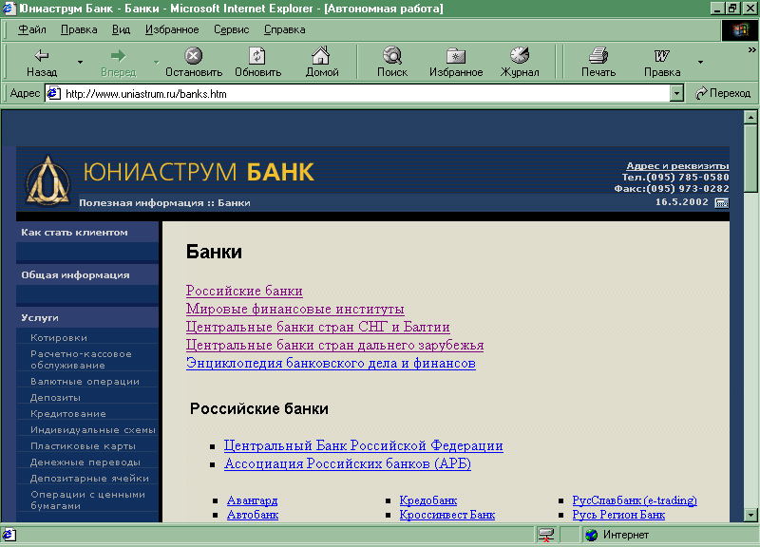

## 4.15 Энциклопедия банковского дела и финансов

www.cofe.ru/Finance/russian/2/19.htm

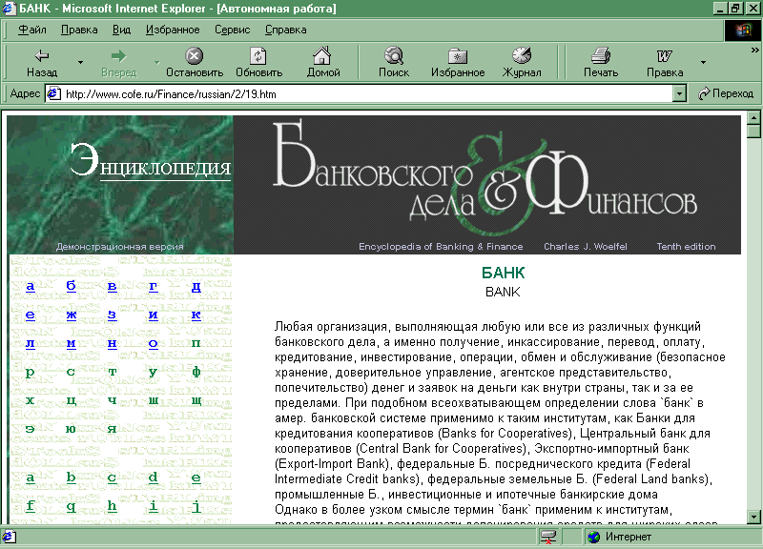

# 5. Заключение

В своей индивидуальной работе я постаралась отразить, на мой взгляд, самые интересные сайты (из найденных мною), касающиеся банков Украины и Европейского банка реконструкции и развития.

Наиболее понравившиеся мне:

www.ebrd.org (www.ebrd.com) - ЕББР

www.privbank.com - Приватбанк

www.banksinfo.kiev.ua - электронные справочники-каталоги

www.trader.relc.com/finans/index1.html - список банков СНГ

Индивидуальное задание по данной теме показалось мне занимательным и интересным (хотя оно заняло очень много времени!).

Я узнала много нового о деятельности банков, в частности украинских, а также испробовала новые поисковые системы, которыми до этого не пользовалась.

А ещё узнала про новые менеджеры загрузки и повторила способы сохранения найденной информации.

# 6. Приложение

www.ebrd.org (www.ebrd.com)

www.privbank.com

www.bank.gov.ua

www.aval.kiev.ua

www.fuib.com

www.worldbank.org.ua

www.banksinfo.kiev.ua

www.bankir.ru

www.finance.com.ua

www.trader.relc.com/finans/index1.html

www.wd.org.ua/print.php?art=18568873

www.currency.kiev.ua

www.bisnis.doc.gov/nis/finance.htm

www.uniastrum.ru/banks.htm

www.cofe.ru/Finance/russian/2/19.htm

С вопросами, пожеланиями и отзывами обращайтесь по адресу: mashka4@nm.ru